



Aktuell:
Impressum
Datenschutzerklärung

Stammesversammlung 2023
Am Samstag, den 22. April 2023 war in der Jurte auf dem Pfadfindergelände die Stammesversammlung 2023. Neben Berichten über die Arbeit des Stammes und die zukünftigen Planungen wurde der alte Vorstand im amt bestätigt. Von Freitag bis Sonntag war gleichzeitig unser kleines Stammeslager auf unserem Pfadfindergelände.

Fotoralley in Saarbrücken
Für die Jungpfadfinder war im Oktober 2018 eine große Aktion in Saarbrücken. In Gruppen haben sie eine Fotoralley in der Stadt gemacht und dabei die Stadt ein wenig anders kennen gelernt. Es hat allen viel Spaß gemacht.
Für die Aktion ist ein Aktionsheft entstanden, das auch für Andere interessant sein kann. Wie wäre es mit einer Fotoralley mit dem Besuch?
Aktionsheft
Archiv

Stamm
Kontakt: dpsg@bgb-f.de
Verantwortlich: dpsg Stamm Brebach, Kath. Pfarrei St. Martin
Vorstand: Alexander Benn, Laura Jung (Vorsitzende) und Helmut Willems (Kurat)
Saarbrücker Straße 72a, 66130 Saarbrücken, 06 81 - 500 66 109
Am 9.3.2007 wurde die Pfadfinder-Siedlung Brebach gegründet. Betreut wurde sie vom Stamm Spellenstein (Rentrisch). Am 6.3.2009 ist die Siedlung zum Stamm Brebach geworden.
Pfarrei St. Martin
dpsg Bezirk Saarbrücken
dpsg Diözesanverband Trier
dpsg Bundesverband

Mitgliedschaft
Wer sich für eine Mitgliedschaft in unserem Stamm interessiert, kommt am Besten zur passenden Gruppenstunde. Die Mitgliedschaft beginnt mit der „Schnuppermitgliedschaft“. Dabei lernt das neue Mitglied die Gruppe kennen und die Gruppe lernt das neue Mitglied kennen. Die Schnuppermitgliedschaft dauert maximal 8 Wochen. Danach kann man Mitglied werden. Schon während der Schnuppermitgliedschaft ist man während der Gruppenstunde versichert.
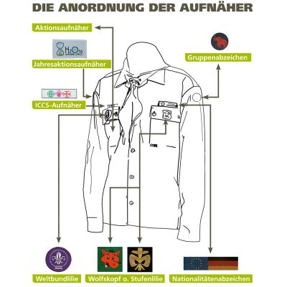Aufnäher auf der Kluft
Schnuppermitgliedschafts-Formular
Mitgliedschafts-Formular
Lastschrift-Formular für den Beitrag
Kluft: Info und Bestellung
Werbeflyer der dpsg
Ordnung der dpsg

Informationen
- Packplan
- Regelung für Medikamentenmitnahme
- Feuerstellen
- Pfadfindergesetz
- Wegzeichen und Morsealphabet

Wölflinge
ab 6 Jahren

Jungpfadfinder
ab 9 Jahren
Gemeinsame Gruppenstunde von Wölflingen und Jungpfadfindern
Mittwoch 17:30 - 19:00 Uhr
Keine Gruppenstunden in den Ferien, an Feiertagen und in Zeiten von Schulschließungen
Wö-Leitfaden
Kontakt: dpsg-woelflinge@sanktmartin-saarbruecken.de

Pfadfinder
ab 12 Jahren
Gemeinsame Gruppenstunden von Pfadfindern und Rovern:
Donnerstag, von 18:00 Uhr - 19:30 Uhr
Keine Gruppenstunden in den Ferien, an Feiertagen und in Zeiten von Schulschließungen Leitfaden für Jungpfadfinder (Lesefassung)
Leitfaden für Jungpfadfinder (Druckfassung)
Kontakt: dpsg-pfadfinder@sanktmartin-saarbruecken.de

Rover
ab 15 Jahren
Gemeinsame Gruppenstunden von Pfadfindern und Rovern:
Donnerstag, von 18:00 Uhr - 19:30 Uhr
Keine Gruppenstunden in den Ferien, an Feiertagen und in Zeiten von Schulschließungen

Stammeskalender
Stammeskalender auf eigener Seite

Gruppenleiter
Leiterrunde

